Список без вести пропавших,
разыскиваемых Отделом МВД России по Ленинградскому району

№  п/п | Фотография | Ф. И. О. и  дата  рождения | Категория  розыска | РД № | Адрес  проживания
1. |  | Кириленко  Владимир Анатольевич  02.05.1963 | Без вести пропавший | № 19462001 | Краснодарский край  ст. Ленинградская  ул. Советов 163
2. |  | Вихров  Владимир  Владимирович  09.01.1955 | Без вести пропавший | №17462003 | Краснодарский край  ст. Ленинградская  ул. Чернышевского д.151  кв. 39
3. |  | Чернова  Екатерина  Ульяновна  07.02.1946 | Без вести пропавший | № 2123961103  001334 | Краснодарский край  ст. Ленинградская  ул. Строителей д. 4 кв. 5
4. | 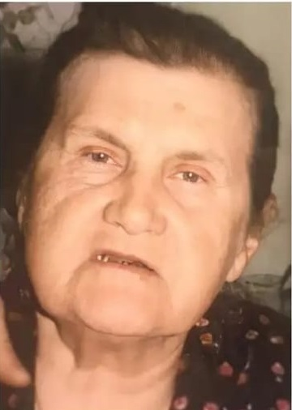 | Агафонова  Нина Михайловна 04.03.1939 | Без вести пропавший | № 2123961103001597 | Краснодарский край  Ленинградский район  п. Бичевой  ул. Новая д. 9 кв. 1
5. | 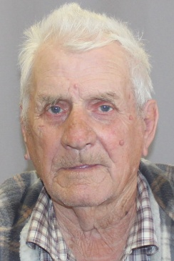 | Потанин  Геннадий Иванович 31.07.1938 | Без вести пропавший | № 2123961103  001676 | Краснодарский край  ст. Ленинградская  пер. Весенний д. 15
6. |  | Клипперт  Дарья  Александровна  29.09.1990 | Без вести пропавший | №2323961103000217 | Краснодарский край  Ленинградский район  ст. Ленинградская  ул. Луговая д.94
7. |  | Тиньков  Игорь  Анатольевич  15.05.1960 | Без вести пропавший | № 20460132003 | Ростов на Дону, пер. Студенческий, д.7, кв.10

В случае местонахождения вышеуказанных граждан сообщать в дежурную часть Отдела МВД России по Ленинградскому району по телефонам: 02, 102, 8(86145)7-07-02.

